Ça marche

4) Ouvrez le fichier pom.xml et commentez sa structure

→ C’est donc un fichier XML avec des nœuds réservés :
- Aux dépendances téléchargées «<dependencies> »
  - Avec la dépendance Junit version 3.8.1 téléchargé réservé aux tests selon le scope
- Le projet sera compilé au format .jar dans la balise « <packaging> »
- Le projet est à la version 1.0-SNAPSHOT dans la balise « <version> »
- Le groupe du projet est « fr.unice.miage » dans la balise « <groupId> »

5) Quelle est la structure du projet crée sur le disque ?

→Voici sa structure :
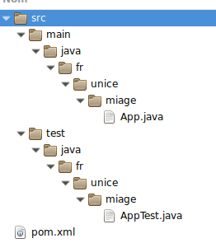

8) Où sont placés les fichiers compilés ?

→ Les fichiers compilés sont dans le dossier target.

9) Utilisez Maven pour créer un jar. Où est-il placé ?

→ Le .jar est aussi à la racine du dossier target.

